**Universitatea din Oradea**

**Facultatea de Protecţia Mediului**

**Programul de studiu: Agricultură**

**NUMELE ŞI PRENUMELE: Bărcan Florin-George**

**Anul de studiu: ANUL 1**

**EXAMEN**

**Bază energetică și mașini agricole**

**Titularul cursului: Donca Gheorghe**

**17.06.2020**

Cultivatorul este o mașină agricolă destinată executării lucrărilor superficiale ale solului înainte de înființarea culturilor sau pentru lucrări de întreținere a culturilor prășitoare. În timpul lucrului, acestea pot realiza: afânarea solului, distrugerea buruienilor, deschiderea de rigole pentru udare sau refacerea acestora, bilonarea culturilor prășitoare, încorporarea îngrășămintelor în sol, etc.

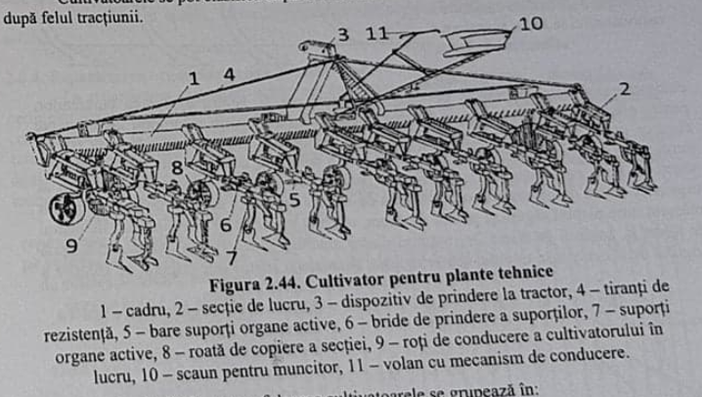

Părțile componente ale cultivatoarelor sunt reprezentate prin organe ajutătoare active și organe ajutătoare.

Organele active ale cultivatoarelor, după operațiile pe care le execută pot fi: pentru extirparea buruienilor, pentru afânare, pentru bilonare și deschis rigole de udare, pentru încorporat îngrășămintelor chimice, etc. Organele active pentru extirparea buruienilor execută tăierea buruienilor concomitent cu afânarea superficială a solului și sunt realizate sub forma unor săgeți cu aripi egale sau săgeți unilaterale (stânga și dreapta). Principalii parametrii ai organelor active de tip săgeată sunt: lățimea de lucru a organului activ **bl**, unghiul de atac **α** măsurat între pieptul săgeții și planul de tăiere, unghiul de înclinare a aripilor față de planul de tăiere **β**, unghiul de tăiere **2γ** (unghiul dintre muchiile tăietoare), la săgeata unilaterală unghiul de tăiere **γ** este unghiul dintre muchia tăietoare și scut, **i** este unghiul de ascuțire a aripilor săgeții.

Săgețile unilaterale sunt prevăzute cu scut de protecție a rândului de plante și aripă care lucrează pe partea stângă sau dreaptă, putând să pătrundă în sol până la adâncimea de 10 cm. Scutul de protecție permite săgeților unilaterale să lucreze pe lângă rândurile de plante, când aceastea sunt încă mici, fără pericolul de a fi acoperite cu sol. Organele active pentru afânarea solului lucrează până la adâncimea de 25 cm și pot fi de tip daltă, gheară sau săgeată cu aripi înguste.

Organele active pentru afânare de tip gheară sau săgeată cu aripi înguste se pot monta pe suporți rigizi sau elastici. Suporții elastici asigură vibrarea organelor active în timpul lucrului, pe direcția longitudinală și transversală, efectul de afânare și mărunțire a solului fiind mai pronunțat, înaintarea mai ușoară a agregatului și totodată consumul energetic mai redus.

Organele active pentru bilonare și deschidere de rigole de udare sunt reprezentate prin rarițe. O rariță este compusă dintr-o bârsă pe care este montată o cormană dublă, cu aripi reglabile atât în plan orizontal cât și în plan vertical și un vârf detașabil de regulă de tip gheară pe post de brăzdar. În timpul lucrului solul este deplasat în părțile laterale, realizând o rigolă și două biloane a căror dimensiuni sunt determinate de adâncimea de lucru a rariței și de deschiderea aripilor în plan orizontal. Adâncimea de lucru este de 10-12 cm aproximativ.

Organele active pentru încorporat îngrășăminte chimice sunt reprezentate prin organe active de tip daltă în spatele cărora sunt prevăzute tuburi pentru conducerea îngrășămintelor în stare solidă granulate sau țevi prevăzute la partea inferioară cu duze pentru introducerea în sol a îngrășămintelor chimice în stare lichidă. Adâncimea maximă de lucru este de circa 15 cm.

Cultivatoarele se mai pot echipa cu discuri pentru protecția plantelor, cu organe active rotative care execută cuiburi pentru plantat cartofi, etc.

Organele ajutătoare ale cultivatorului sunt reprezentate în principal prin cadru și diverse mecanisme. Cadrul cultivatoarelor este realizat în diferite variante și este prevăzut cu dispozitiv de prindere la sursa de energie. Roțile cadrului servesc la stabilirea adâncimii de lucru a mașinii și la susținere în poziția de lucru și de transport. Mecanismele cultivatoarelor serversc pentru reglarea adâncimii de lucru, pentru trecerea din pozitia de lucru în cea de transport, pentru acționarea secțiilor mobile care lucrează solul dintre pomi pe rând, pentru trecerea organelor active peste obstacole, pentru vibrarea organelor active și pentru conducerea cultivatorului.

Prinderea organelor active la cadrul mașinii se poate face rigid sau articulat, prin intermediul suporților.

Prinderea rigidă a organelor active la cadru este caracteristică cultivatoarelor manuale, cu tracțiune animală și la unele cu tracțiune mecanică. Acest mod nu oferă posibilitatea urmăririi microdenivelărilor terenului, adâncimea de lucru a organelor fiind neuniformă.

Prinderea articulată a organelor active la cadru se poate face individual sau prin intermediul secțiilor. Prinderea articulată individuală este întâlnită la unele cultivatoare pentru cultivație totală și la cele pentru culturi pomicole, oferind posibilitatea fiecărui organ activ să urmărească denivelările solului. Prinderea articulată prin intermediul secțiilor se poate realiza prin montarea pe secții prinse articulat la cadrul mașinii sau prin montarea pe secții prinse la cadru prin paralelograme deformabile a organelor active. Roata secției copiază forma solului, menținând poziția în spațiu, tăișurile acestora rămânând paralele cu suprafața solului.

**Cultivator CASE IH ECOLO-TIGER 30C**

**CADRU**  
• Echipament tractat, destinat managementului eficient al reziduurilor și creșterii productivității.  
• Cadru principal ranforsat cu suport pentru furtunele hidraulice cu secțiunea de 152 x 203 mm.  
• Cadru de atasare cu secțiunea de 102 x 203 mm.  
**DISCURI**  
• Baterie discuri în față cu dimensiunea de Ø610 mm, dispuse în X, cu unghi de lucru de 18˚.  
• Distanța între discuri: 38,1 cm.  
• Sistem de prindere al discurilor cu amortizor individual tip C Heavy Duty.  
• Rulmenți cu auto-gresare.  
• Ajustarea adâncimii de lucru, independentă hidraulic.  
**ORGANE ACTIVE**  
• Organe active parabolice cu dimensiunea de 3,8 x 15,2 cm.  
• Distanța între organe: 38 cm.  
• Vârf cu dimensiunea de 5 cm.  
**NIVELARE**  
• Sistem de nivelare posterior cu discuri cu dimensiunea de Ø460 mm tip Heavy Duty.  
• Ajustrare a adâncimii de lucru hidraulică cu limitatoare mecanice.  
**SISTEM HIDRAULIC**  
• Presiune 3000 PSI / 207 bari.  
• Anvelope cu dimensiunea de 16,5 x 16,1 14PR.  
• Viteza de lucru recomandabilă: 8-11 km/h.

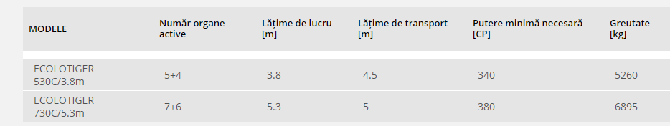

**Cultivator prășitor precise**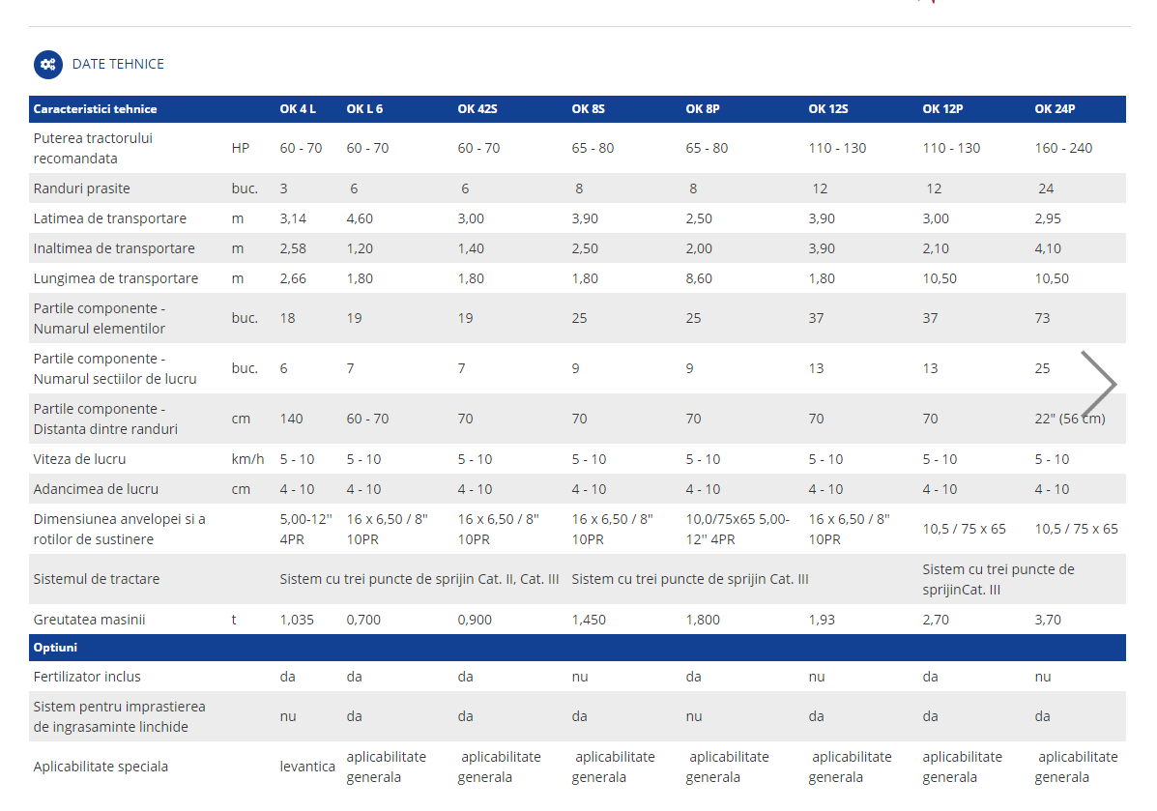

**Cultivator Horsch Tiger**

